**霍勇简介**

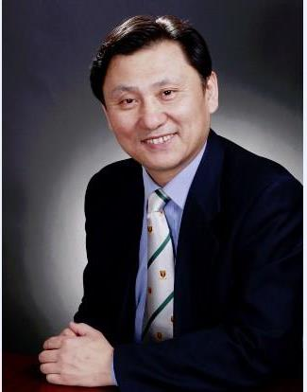

霍勇，北京大学第一医院心内科主任，世界华人心血管医师协会会长、亚洲心脏学会主席，世界华人医师协会副会长、中国胸痛中心认证工作委员会主任委员中国医师协会胸痛专业委员会主任委员、中国心血管健康联盟副主席、心血管健康(苏州工业园区)研究院院长

作为我国心血管疾病领域的领军人物，霍勇积极推动中国心血管病介入诊疗技术的普及、规范和发展，取得了业界公认的成就和声誉。同时，在国家心脑血管疾病防治，尤其是创新型的H型高血压和脑卒中预防、急性心肌梗死救治体系和胸痛中心建设中作出突出贡献，居国际领先地位。并主持全国心血管病症质量控制和专科医师培训和认证体系建设，牵头制定多项国家疾病诊疗标准和心血管专业的指南和共识（30余项）

霍勇教授先后主持了国家“十一五”、“十二五”、“十三五”等多项国家级课题，33项国内外创新药物临床研究，在JAMA等顶级国际学术期刊发表SCI文章219篇，发表中文文章484篇；主编学术专著68部，先后获得6项发明专利和国家科技进步二等奖（2016年）、华夏医学科技奖一等奖（2012年、2016年）、获华夏医学科技奖一等奖；教育部高等学校科学研究优秀成果奖科学技术进步奖一等奖（2016年）、第十三届吴阶平—保罗·杨森医学药学奖（2012年）、吴阶平创新奖（2012）、中国人民解放军总后勤后一等奖（2012年）、获国家科学技术进步奖二等奖（2013年）等多个奖项。